**项目需求分析说明书**

一．引言 2

1.编写目的 2

2. 背景 2

3. 定义 2

二. 任务概述 2

1．目标 2

2. 用户的特点 2

3. 功能示例 3

三．需求细则 3

1. 对功能的规定 3

2. 对性能的规定 4

3. 对可维护性的规定 4

4. 对个性的规定 5

5. 对项目过程的规定 5

四．运行环境 5

1. 设备 5

2.开发软件 6

# 一．引言

## 1.编写目的

为了使的网站和应用能够很好的适配手机、平板、PC 等设备， 我们可以使用Bootstrap，通过同一份代码快速有效适配到各种设备，做到一次开发多次布属。

Angular是一组用来开发 Web 页面的框架、模板以及数据绑定和丰富 UI 组件。它支持整个开发进程，提供 Web 应用的架构，无需进行手工 DOM 操作。Angular实现了前后端彻底分离：一般服务端的 MVC 架构，都会有视图这个概论，返回给浏览器端的是 HTML。这就意味着，服务端程序员还是需要写视图，需要将前端给的页面改成模板。但是，采用 Angular 这些前端框架，服务器就只需要提供接口，返回 json 数据。这样，前端和后端就彻底分离开了。

## 2. 背景

## 3. 定义

# 二. 任务概述

## 1．目标

## 2. 用户的特点

适合不同的人员，使用方便，可操作性强，页面美观，简洁大方。

## 功能示例

* 1. 新闻客户端首页
  2. 我的主页
  3. 新闻搜索页
  4. 频道管理页
  5. 新闻详情页

# 三．需求细则

需求是整个工程的开始，对需求的深刻了解可以提高开发过程中的设计与理解，此需求要求侧重点为：功能模块、设计及代码规范、产品优化及健壮性。

## 1. 对功能的规定

分基本功能、主要功能和提高功能，其中，基本功能为必须完成功能，如缺失则不能参加答辩；主要功能指难度适中，适合所有学员的功能，要求全部实现；提高功能适于能力较强的学员完成，通过这类功能，可以对自己的技术能力和综合水平有显著提高。

* 1. 新闻客户端首面

属性：基本

描述：

* 头部导航
  + 点击左侧字体图标，可以进入我的主页
  + 中间为当前页标题显示
  + 点击右侧字体图标，可以进入搜索页面
* 所选频道列表
  + 在响应式导航中，显示所有以选中的频道（提高）
  + 点击某一个频道，新闻列表区的内容更新
  + 点击右侧的“+”字体图标，可以进入频道管理页面
* 轮播图展显区
  + 轮播图的展示（主要）
  + 大屏时显示大图片小屏时显示小图片（提高）
  + 具有小圆点
* 新闻列表区
  + 大屏时一行中左边显示新闻图片缩略图（小图片），右边新闻的标题与简介，发布时间与发布网站点（主要）
  + 小屏时为两行上边显示新闻片缩略图（大图片），下边新闻的标题与简介，发布时间与发布网站点(提高)
  + 可以加入下拉刷新(提高)

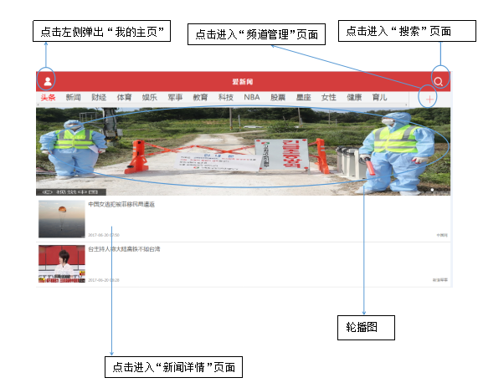

1-1-1大图显示效果

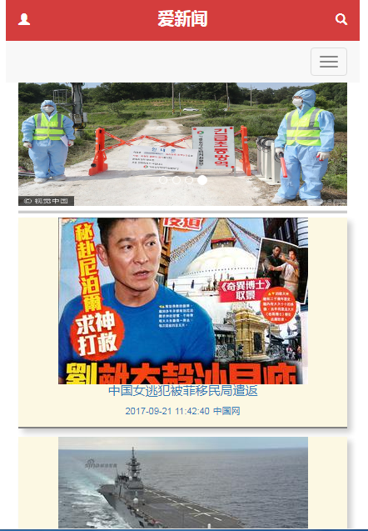

1-1-2小图显示效果

* 1. 我的主页

属性：基本

描述：

* 以模态框的型式展示出来，每次模态框显示有一个向右移的动画，隐藏时有一个向左移的动画（主要）

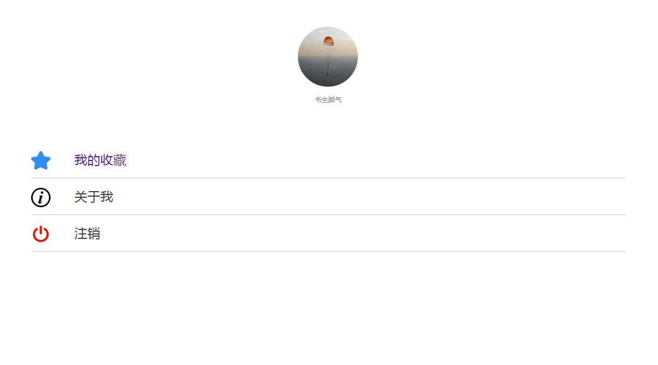

* 头像与用户名（提高）
  + 如果没有登录，头像显示默认图片，用户名显示用户未登录
  + 如登录成功，头像显示用户的图片，用户名正常显示
* 我的收藏
  + 显示该用户以收藏的新闻列表（主要）

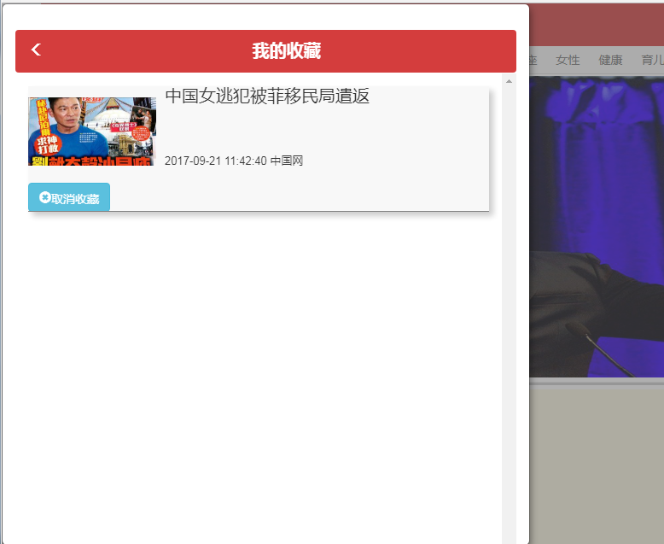

* 注销
  + 点击注销，以模态框型式展示登录界面（提高）
    - 输入用户名与密码与webSQL中的用户比较如存在，则登录成功，
    - 点击立即注册，以模态框型式展示注册界面，输入相应信息，点击注册按钮，将用户信息提交到webSQL中
  + 点击注销后，如没有做登录操作，直接返回，头像与用户名显示默认

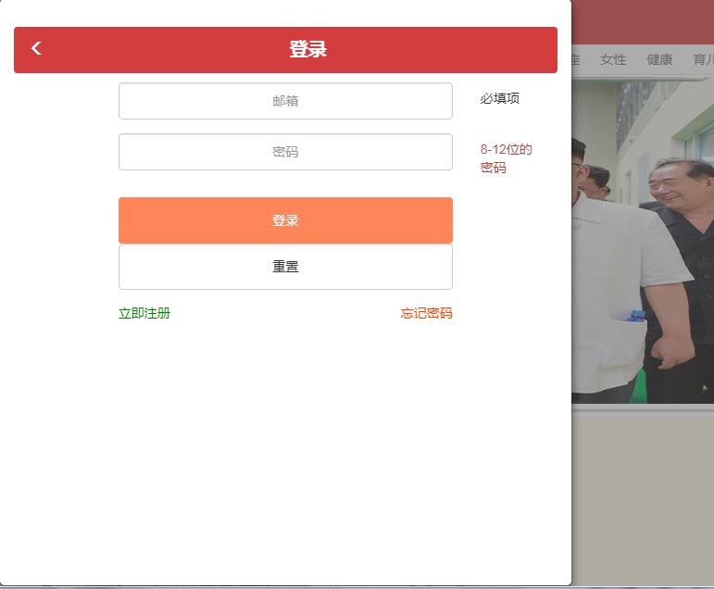

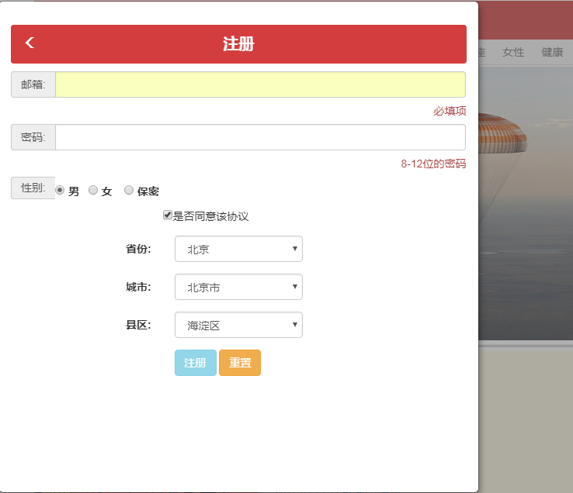

* 1. 新闻搜索页

属性：基本

* + 1. 主体框架

描述：点击搜索按钮，进入搜索页面

* 头部导航，左侧是返回按钮，中间是所在页面标题
* 在文本输入框中，输入要搜索的内容，输入结束或点击搜索按钮，去新闻数据中查找具有输入字段的内容，查找到后显示页面中（主要）
* 在查询时显示下载图标（提高）

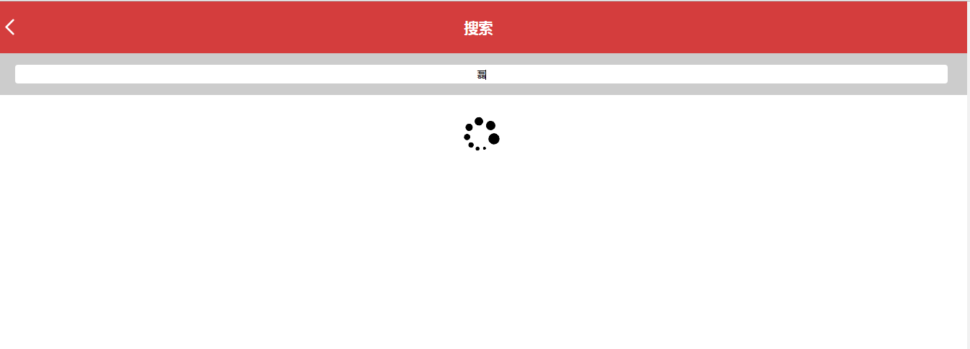

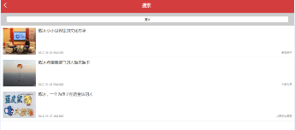

1.4 频道管理页面

描述：对首页中的频道列表进行显示控制

* 头条是不能添加到删除列表中
* 点击上面频道中项时，可以将其添加到下面的删除频道列表中
* 点击下面的频道中的项时， 可以将其添加到上面的频道列表中
* 点击左侧的返回按钮，进入首页，首页中的频道列表显示变改后的频道列表

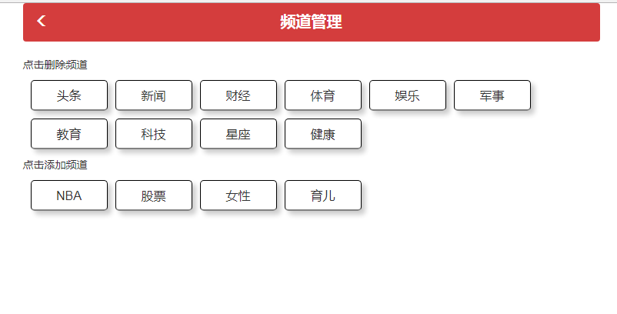

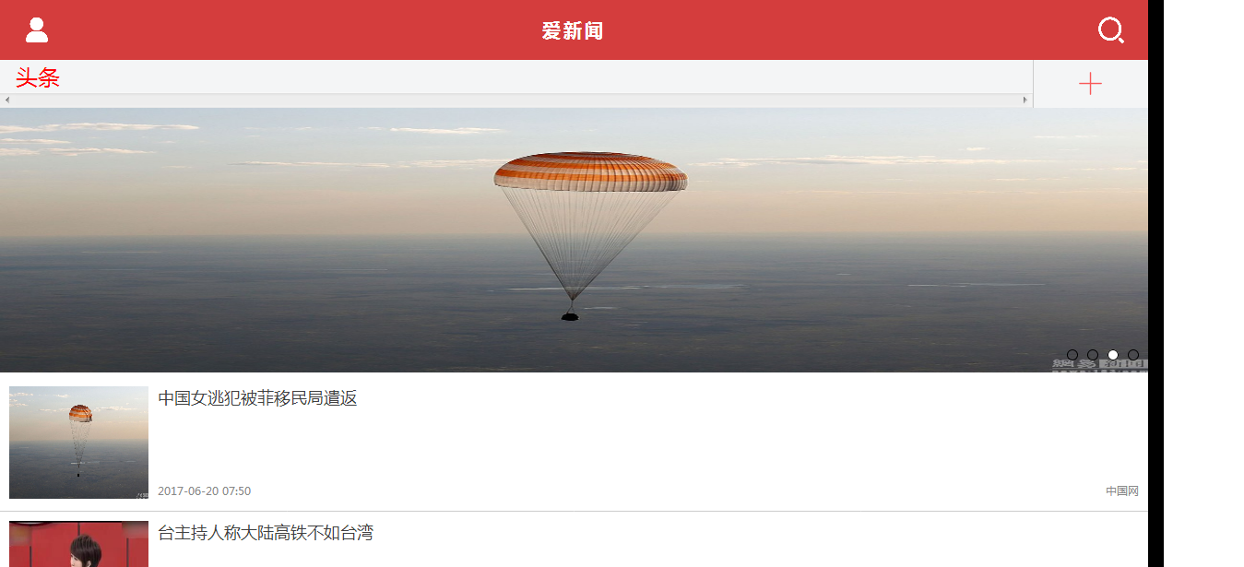

1.5新闻详情页面

描述：点击每条新闻的列表，进入新闻详情页

* 头部导航，左侧是返回按钮，中间是页面标题，右侧是收藏按钮，点击加入该用户的收藏列表并存入webSQL中（主要）
* 如果该新闻以被该用户收藏，点击收藏按钮取消收藏，并从webSQL中删除（提高）

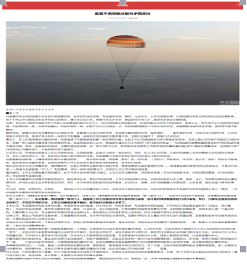

注：

* 每个页面设计合理
* 可以从任何页面返回前一个页面
* 要求用户与收藏具有联系
* 充分使用动画，css3等将页面效果表现的更吸引人
* 可以使用less

## 2. 对性能的规定

本软件在设计方面本着方便、实用、美观性高的宗旨，性能方面应遵循如下原则：

* 流畅性： 软件运行应该流畅，不会出现卡机
* 美观性： 软件界面应力求美观，赏心悦目
* 稳定性： 软件运行过程中不会出现BUG
* 边界条件：页面最好具好响应式
* 资源损耗：设计尽量节约资源

## 3. 对可维护性的规定

对可维护性的最终要求：别人能够轻松上手你的代码。

* 结构清晰：封装良好；继承关系清晰；代码块清晰；
* 变量命名规范，变量名应该具有自明性；
* 注释充分：变量、方法、代码功能块、一些复杂算法……等都需要清晰明了地说明；

## 4. 对个性的规定

把项目做出个性出来。下列各项中有和比人不同之处、或很有创意，即可认为有个性。独立设计的软件，一般都会出现一些个性。参考、抄袭不会出现个性。

* 设计思路：包括软件的整体架构、功能块的设计思路等等；
* 功能实现：从用户的角度，使用上发现与众不同的地方；
* 其它方面；

## 5. 对项目过程的规定

本着紧张但不急躁、不参考、不拷贝的原则进行。

* 学会解决问题的方法

遇到问题，首先要自己想法想解决，可以充分利用度娘，如果没有找到解决的办法， 再去请教同学老师或有经验的人。

* 紧张但不慌张

项目周期只有一周，这还包括项目答辩时间。所以项目时间比较紧张，但不能慌张。要有自己明确的设计思路，一步步沿着思路走下去，以此来巩固自己所学，锻炼自己的独立工作能力。

* 能自己做，绝不参考别人

自己还没有做，还没有想，就去看比人的，这样尽管功能做出来了，但却没有什么意义，真正面试时还是不会。作者和读者，天壤之别。

如果自己实在无法搞定，一个问题卡了快一天了，则可以咨询别人一下想法，再行编码；尽量不直接看别人代码。

* 不拷贝

一旦发现拷贝，取消答辩资格。答辩时发现，答辩成绩减半。

copy别人的代码，甚至直接运行别人的代码，以此作为自己的项目进展，这是严禁的。严禁运行效果出来了，却不知道是哪些代码造成的，严禁明明是自己写的代码，但却不知道为什么这么写。

# 四．运行环境

## 1. 设备

各主流的浏览器，最少在谷歌上能够正常运行。最后能够考虑平台的移植情。

## 2.开发软件

WebStorm 、npm、koala 、ps等

# 五、文件管理

项目名称--> index.html主页

tpl文件夹 模板页面

node_modules前端包

Js文件夹 js脚本文件

Img文件夹 图片资源

Css文件夹 css文件

可参考站点：

<https://3g.163.com/touch/#/>

<https://sina.cn/?from=web>